Chimay, le 22 septembre 2014
ATHENEE ROYAL
Rue de Noailles, 3
6460 CHIMAY

Direction - Secrétariat
Tél. 060/41 41 00
Fax 060/21 18 84
e-mail : ar.chimay@sec.cfwb.be
www.archimay.be
E. Maternel et Primaire
Tél. 060/21 41 98

Internat
Tél. 060/41 41 00

LA PRÉFETE DES ÉTUDES

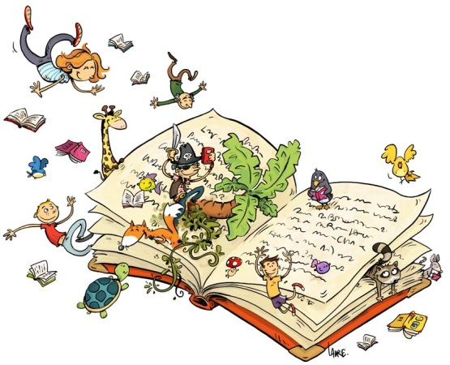

Chers parents, chers élèves,
Dans un souci d’économies, nous organisons un dépôt-vente de livres à la bibliothèque dès ce mercredi 24 septembre.
Comme vous le savez, nos élèves ont des lectures obligatoires pour le cours de français. Vous trouverez la liste, de la première à la sixième, en annexe. Les ouvrages y sont classés par ordre alphabétique. Si vous possédez un ou plusieurs livres de cette liste (et uniquement ceux-là !), vous pouvez dresser une liste avec votre dépôt ; coller une étiquette avec votre prix sur le livre et nous les déposer à la bibliothèque.
Vous préparerez vous-même votre liste de livres et vos étiquettes. Voici comment procéder :
1. Inscrivez, sur votre liste, votre NOM, PRENOM, ADRESSE et NUMERO DE TELEPHONE.
2. Tracez un tableau de 3 colonnes (voir exemple ci-dessous). Dans les cases A, B, C, … inscrivez le titre du livre, son auteur ainsi que le prix souhaité.
Exemple :
N° | NOM : DUPONT Prénom : Jacques  Adresse : 92, rue des rossignols, 6322 NOIRMONT  N° TEL : 0472/21.38.29
 | Descriptions du livre (titre, auteur) | Prix
A | Ne vous disputez jamais avec un spectre – Gudule | 1€
B | Le petit cœur brisé – Moka | 2€
C | ……….
D
E
3. Collez une petite étiquette au dos du livre, en bas à droite, et inscrivez la lettre correspondant au titre. Notez le prix EN ROUGE.
4. Il ne vous reste plus qu’à confier les livres à votre enfant qui peut les déposer, pendant une récréation du matin à la bibliothèque, jusqu’au 24 octobre. (Apportez vos livres dans un sac ou une petite caisse).
5. Les livres seront en vente à la bibliothèque jusqu’au 14 novembre.
6. Votre enfant pourra venir dès le 17 novembre récupérer l’argent des livres vendus et les livres non vendus (à la bibliothèque pendant la récréation du matin).
Nous déclinons toute responsabilité en cas de perte ou de vol.
Les responsables de la bibliothèque

Titres | Auteurs | Prix neuf
A découvert | Harlan Coben | 8.50 €
Acide sulfurique | Amélie Nothomb | 14,00 €
Ado Blues | Frank Andriat | 7,00 €
Be Safe | Xavier-Laurent Petit | 9,00 €
Bel-Ami | Guy de Maupassant | 4,60 €
Bruges-la-morte | Rodenbach | 7,00 €
Coups de théâtre | Christian Grenier | 8,40 €
Créature contre Créateur | Sarah K. | 8,20 €
Eldorado | Laurent Gaudé | 6,10 €
Elle s’appelait Sarah | Tatiana de Rosnay | 7,10 €
Excusez les fautes du copiste | Grégoire Polet | 6,20 €
Helena Vannek | Armel Job | 9,00 €
Journal secret d’Adrien, 13 ans ¾ | Sue Townsend | 5,90 €
L’Apprenti Epouvanteur | Joseph Delaney | 14,90 €
L’assassin est un fantôme | François Charles | 7,50 €
L’assommoir | Emile Zola
L’attentat | Yasmina Khadra
L’empreinte de l’ange | Nancy Huston
L’enfant | Valles
L’enfer au collège | Arthur Ténor | 6,15 €
L’étrange disparition d’Esme Lennox | M. O’Farrell
L’ordinatueur | Christian Grenier | 8,40 €
La dame qui tue | Marie-Aude Murail
La fée carabine | Daniel Pennac
La femme manquée | Armel Job
La grande nuit | André-Marcel Adamek
La mort est mon métier | Robert Merle
La pluie avant qu’elle tombe | Jonathan Coe
La seconde vie d’Abram Potz | F. Ringelheim
La solitude des nombres premiers | P. Giordano
La valise d’Hana | Karen Levine | 5,10 €
L'attrape-rêves | Xavier-Laurent Petit | 9.00 €
L'avare | Molière | 3.35 €
Le bonheur dans le crime | Jacqueline Harpman
Le commandant Bill | Armel Job
Le dernier jour d’un condamné et Claude Gueux | Victor Hugo
Le liseur | Bernard Schlink
Le Passeur | Lois Lowry
Le père Goriot | Balzac
Le petit cœur brisé | Moka | 8,70 €
Le rapport de Brodeck | Philippe Claudel
Les catalinaires | Amélie Nothomb
Les fausses innocences | Armel Job
Les Misérables (1re partie) | Victor Hugo
Les vacances d’un serial killer | Nadine Monfils
Les visages | Jesse Kellerman
Lignes de faille | Nancy Huston
Magnus | Sylvie Germain
Maïté coiffure | Marie-Aude Murail | 8,50 €
Mercure | Amélie Nothomb
Nana | Emile Zola
Ne vous disputez jamais avec un spectre | Gudule | 5,55 €
Nickel blues | Nadine Monfils
Orlanda | Jacqueline Harpman
Oubliez Adam Weinberger | Vincent Engel
Pépé la Boulange | Yvon Mauffret | 5,60 €
Pourquoi ? | Moka | 10.20 €
Pourquoi j’ai mangé mon père | R. Lewis
Prisonniers du paradis | A. Passilinna
Sweet Sixteen | A. Heurtier
Thérèse Raquin | Emile Zola
Tu ne jugeras point | Armel Job
Un secret | Philippe Grimbert
Une bouteille dans la mer de Gaza | Valérie Zenatti
Une vie | Guy de Maupassant
Virus L.I.V.3 | Christian Grenier

